【路线一：刺激沉浸派｜科幻剧本杀 + 创意菜 + 滨江夜景浪漫漫步】
- 适合人群：喜欢新鲜感、想玩点不一样的情侣
- 总时长：约 6 小时（14:30-20:30）
- 总消费：约 1200-1500 元 / 两人
- 入戏 INSIDE 沉浸式游戏剧场（陆家嘴店）
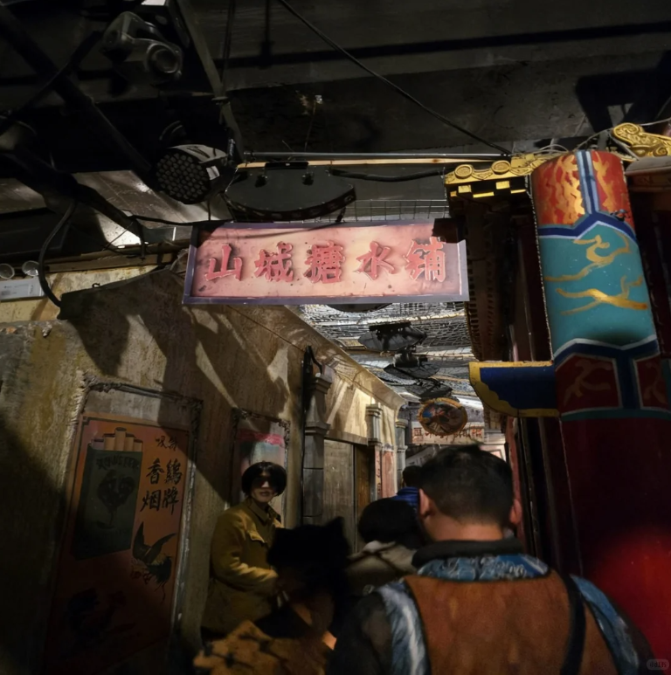
- 位置 / 交通：浦东新区银城中路 501 号上海中心大厦 B2 层；从上海科技馆坐地铁 2 号线（广兰路方向）1 站到陆家嘴站，步行 10 分钟即达，打车约 25 元
- 营业时间：10:00-22:00
- 门票 / 预约：人均 460 元（科幻主题场），需提前 1-2 天通过官方小程序预约，周末场紧张务必早订
- 游玩时长：3 小时（14:30-17:30）
- 游玩体验：科幻主题沉浸式剧本杀，场景布置逼真到让人一秒入戏，全程有 NPC 互动引导。情侣组队解谜，默契值蹭蹭上涨，新鲜感直接拉满！
2. 3 号仓库・创意中国菜（正大广场店）
- 位置 / 交通：浦东新区陆家嘴西路 168 号正大广场 6 楼；从剧场步行 10 分钟即达
- 人均：130-180 元
- 营业时间：11:00-21:30
- 特色菜推荐：黑松露拇指生煎包（必点！外皮酥脆内馅鲜香）、仓库烤鸡、分子蓝莓山药
- 用餐体验：工业风创意装修，处处都是拍照打卡点，菜品颜值与口味并存，约会氛围感直接拉满
- Tips：周末晚餐时段人多，建议提前 1 小时线上预约
3. 滨江大道（陆家嘴段）
- 位置 / 交通：浦东新区滨江大道（正大广场至东方明珠段）；从正大广场步行 5 分钟即达
- 门票：免费
- 最佳游玩时间：18:30-20:30
- 游玩时长：1.5 小时（18:30-20:00）
- 游玩体验：吹着黄浦江晚风，看陆家嘴天际线灯光秀逐渐亮起，东方明珠、上海中心的璀璨灯光倒映江面，牵手散步浪漫到不想回家！
出行建议：
穿搭建议：路线一穿休闲舒适的衣服（剧本杀可能需要走动）
秋冬适合路线一（室内沉浸 + 夜景）

【路线二：运动微醺派｜屋顶网球 + 西班牙小食 + 世纪公园夜游】
- 适合人群：喜欢运动、偏爱微醺松弛感的情侣
- 总时长：约 6 小时（15:00-21:00）
- 总消费：约 600-800 元 / 两人
- 极拍运动・极拍网球（九六广场屋顶店）
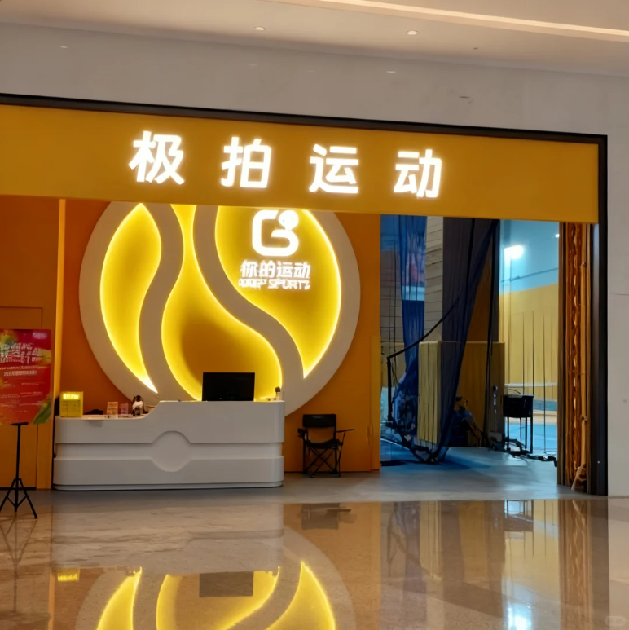
- 位置 / 交通：浦东新区东方路 796 号九六广场屋顶花园；从上海科技馆坐地铁 2 号线到世纪大道站，转 9 号线 1 站到商城路站，步行 5 分钟即达，打车约 20 元
- 营业时间：10:00-22:00
- 门票 / 预约：人均 92 元（双人场含球拍），需提前 1 天通过大众点评预约，周末天台场地抢手
- 游玩时长：2 小时（15:00-17:00）
- 游玩体验：天台露天网球场视野开阔，日落前打球光线柔和不晒，情侣双打既能运动出汗又能互动打闹，超解压！
2. BROWNSTONE 布朗石西班牙餐厅酒吧（九六广场店）
- 位置 / 交通：浦东新区东方路 796 号九六广场 1 楼；从网球场步行 2 分钟即达
- 人均：180-250 元
- 营业时间：11:00-00:00
- 特色菜推荐：桑格利亚果酒（微醺酸甜，情侣共享超浪漫）、西班牙火腿塔帕斯、芝士土豆饼、海鲜饭
- 用餐体验：露台位正对日落方向，17:30-19:00 能捕捉绝美橘色晚霞，伴着西班牙风情音乐小酌，氛围松弛又暧昧
- Tips：一定要提前预约露台位！晚了就只能坐室内啦
3. 上海世纪公园
- 位置 / 交通：浦东新区锦绣路 1001 号；从餐厅打车到世纪公园 1 号门约 10 分钟（20 元），或地铁 9 号线到杨高中路站转 7 号线到花木路站，步行 10 分钟即达
- 门票：18:00 后免费开放（夜游无需购票）
- 最佳游玩时间：19:00-20:30
- 游玩时长：1.5 小时（19:00-20:30）
- 游玩体验：夜晚的世纪公园褪去白日喧嚣，湖边步道安静清幽，灯光柔和，适合和对象并肩散步说悄悄话，偶尔还能碰到湖边驻唱，氛围感拉满～

出行建议：
穿衣：路线二穿运动装 + 运动鞋
春夏适合路线二（户外舒适）

【路线三：治愈文艺派｜陶艺 DIY + 世纪公园日落漫步】
- 适合人群：喜欢安静独处、想留下专属纪念的情侣
- 总时长：约 4.5 小时（14:00-18:30）
- 总消费：约 300-400 元 / 两人
1. 艺 + 造物社・灯工玻璃・陶艺・银饰（世纪汇店）
- 位置 / 交通：浦东新区世纪大道 1192 号世纪汇广场 LG2 层；从上海科技馆坐地铁 2 号线 1 站到世纪大道站，步行 5 分钟即达
- 营业时间：10:00-22:00
- 门票 / 预约：人均 140 元（陶艺 DIY 含材料 + 老师指导 + 成品烧制邮寄），需提前 1 天通过大众点评预约
- 游玩时长：2 小时（14:00-16:00）
- 游玩体验：老师耐心指导，情侣一起动手做杯子、花瓶等小物件，过程治愈又有仪式感，成品还能当作专属纪念带回家，拍照也超文艺！
2. 上海世纪公园
- 位置 / 交通：浦东新区锦绣路 1001 号；从世纪汇广场打车到世纪公园 2 号门约 10 分钟（20 元），或地铁 2 号线到世纪公园站，步行 5 分钟即达
- 门票：10 元 / 人（18:00 前入园需购票，可线上预约）
- 最佳游玩时间：17:00-18:30（日落时段）
- 游玩时长：2.5 小时（16:00-18:30）
- 游玩体验：漫步在梧桐道和大草坪上，夕阳把一切都染成暖黄色，随便一拍都是文艺氛围感大片！累了就坐在草坪上看日落，安静又治愈，享受专属二人时光～

出行建议：
穿衣：路线三穿文艺风穿搭（方便拍照）
春夏适合路线三（户外舒适）

行程四：上海夏日晚风浪漫 Citywalk｜情侣专属约会线（大悦城 - 苏州河 - 天潼路）
- 行程亮点：逛吃潮玩 + 红色人文 + 河畔夜景，一站式满足情侣约会的所有浪漫需求，夏日夜晚氛围感拉满！
- 推荐时间：周六 / 周日 17:00-21:00（夏日傍晚出发，避开白天燥热，解锁夜晚晚风与灯光）
- 全程步行总时长：约 1 小时（不含各景点停留、用餐时间）
- 总消费：约 310-420 元 / 两人
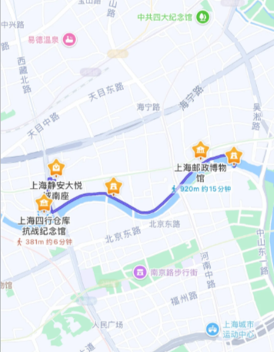

第一站：静安大悦城・逛吃潮玩二次元天堂
- 游玩时长：1.5 小时（用餐 + 逛街）
- 位置：静安区西藏北路 166 号
- 交通：8/12 号线曲阜路 1 号口直达
- 营业时间：10:00-22:00
- 门票：商场免费进入，主题快闪展（如柯南、三丽欧）按需购票（约 30-50 元 / 人）
- 游玩体验：
老牌综合性商场，吃喝玩乐一应俱全，更是二次元爱好者的快乐星球 —— 柯南主题快闪、三丽欧萌系周边店随处可见，堪称 “BW 分会场”。情侣可以一起打卡可爱的 IP 展台，挑选专属小挂件，逛累了直接在商场解决晚餐。

情侣专属餐饮推荐：
- 店名：凑凑火锅・茶憩（静安大悦城店）
- 位置 / 交通：大悦城北座 8 楼，曲阜路地铁站 1 号口步行 5 分钟
- 人均：150-200 元
- 营业时间：11:00-22:00
- 特色菜推荐：台式麻辣锅、荔枝虾球、大红袍珍珠奶茶
- 用餐体验：环境雅致私密，暖光氛围超适合情侣聊天；麻辣锅底越煮越香，搭配免费续杯的大红袍奶茶，一口火锅一口奶茶，幸福感拉满。
- Tips：饭点排队火爆，建议提前 1 小时在大众点评取号。

第二站：四行仓库纪念馆・红色人文共鸣
- 游玩时长：1 小时
- 位置：静安区光复路 21 号
- 交通：从大悦城步行约 10 分钟
- 营业时间：周二至周日 9:00-16:30（16:00 停止入馆），周一闭馆
- 门票：免费，免预约
- 游玩体验：
淞沪会战的历史见证地，西墙上 1300 + 弹孔无声诉说着 “八百壮士” 的热血岁月。情侣可以一起漫步展馆，翻阅史料，在历史中感受民族精神的厚重，这种独特的精神共鸣，会让约会更有意义。

第三站：苏河湾亲水平台・河畔晚风散步
- 游玩时长：30 分钟
- 位置：静安区苏河湾万象天地旁
- 交通：从四行仓库步行约 8 分钟
- 游玩体验：
夏日夜晚的绝佳放松地！亲水步道贯通苏州河，吹着凉爽的晚风，和 TA 聊聊日常趣事，也可以扫一辆双人共享单车，沿着河畔骑行，看两岸灯光倒映在河面上，氛围感直接拉满。顺路还能逛逛旁边的万象天地，打卡潮牌店和创意市集。

第四站：上海邮政博物馆・复古建筑打卡
- 游玩时长：40 分钟
- 位置：虹口区北苏州路 276 号
- 交通：从苏河湾亲水平台步行约 10 分钟
- 营业时间：周二至周日 9:00-17:00（16:00 停止入馆），周一闭馆
- 门票：免费，现场扫码预约
- 游玩体验：
复古欧式建筑本身就是最大的亮点！挑高的中庭、复古的邮筒、老上海邮政史料陈列，随手一拍就是复古氛围感大片。情侣可以一起探索邮政发展的历史，在复古场景里留下独特的约会记忆。

第五站：乍浦路桥・苏州河夜景天花板
- 游玩时长：30 分钟
- 位置：虹口区北苏州路与乍浦路交叉口
- 交通：从邮政博物馆步行约 5 分钟
- 游玩体验：
号称 “上海小外滩”，是拍摄苏州河夜景的绝佳机位！在这里能同时捕捉外白渡桥、东方明珠、陆家嘴三件套的绝美同框，夏日夜晚灯光亮起时，整个画面浪漫到极致。和 TA 靠着栏杆吹晚风，或是拍一组氛围感情侣照，绝对是约会的高光时刻。

返程：天潼路地铁站
从乍浦路桥步行 5 分钟到达天潼路地铁站，乘坐 10/12 号线即可返程。
- 全程消费估算
餐饮：300-400 元 / 两人
其他：双人单车租赁约 10-20 元（可选），快闪展门票约 60-100 元（可选）
总计：310-520 元 / 两人
- 游玩注意事项
四行仓库、邮政博物馆均周一闭馆，务必避开周一出行；
夏日河边蚊虫较多，记得随身携带驱蚊液；
乍浦路桥拍照高峰期为 20:00 左右，建议提前到达或寻找小众角度拍摄；
全程步行较多，建议穿舒适的运动鞋；
苏州河两岸灯光 19:00 准时亮起，不要错过最佳夜景时间！
快拉上你的 TA，在夏日夜晚的上海，解锁这场集逛吃、人文、浪漫于一体的约会吧！

行程五：上海冬日情侣约会快乐周末攻略｜解锁趣味杂货铺 + 法式浪漫 + 艺术街区的治愈时光
冬天的上海不用怕冷，躲进暖乎乎的室内淘宝、吃热乎晚餐，饭后漫步艺术街区，和 TA 一起解锁魔都专属小资浪漫！
【上午：趣味杂货铺淘宝，偶遇女明星的小惊喜】
- 景点：Redzepi 趣味杂货铺
- 游玩总时间：1.5-2 小时
- 门票与预约：免费，无需预约
- 营业时间：10:00-22:00
- 交通指南：地铁 14 号线武宁路站 1 号口出，步行约 500 米至康定路 1590 号，认准光大银行所在的商业大厦，入口藏在负一层，千万别错过！
- 游玩时长 & 路线：从复古摆件区到创意文具区，再到个性配饰区，和 TA 慢慢逛每一个角落，互相挑选心仪的小物件～
- 游玩体验：店内摆满了奇奇怪怪可可爱爱的冷门宝藏，店主的陈列充满大胆洒脱的巧思，随手一拍都是氛围感大片！冬天躲在暖乎乎的室内淘货，简直是治愈系约会天花板，工作日来还可能偶遇女明星，惊喜感拉满！
- Tips：商品价格 100-1000 元，适合挑选独特的情侣小礼物，仔细逛能发现很多意想不到的趣味好物。
【下午：芝士酸奶治愈味蕾，漫步静安寺商圈】
- 餐饮推荐：yosuper 厚干嚼芝士酸奶
- 店名：yosuper（静安寺店）
- 位置 / 交通：从 Redzepi 步行约 20 分钟（1.7 公里）至静安寺商圈，途中即可偶遇（可导航搜索就近门店）
- 人均：28 元 / 杯
- 营业时间：10:00-22:00
- 特色菜推荐：厚干嚼芝士酸奶
- 用餐体验：低糖健康的芝士酸奶，口感像新疆奶酪球一样扎实浓郁，芝士爱好者狂喜！冬天喝一杯暖乎乎的酸奶，既解腻又补充能量，逛累了刚好歇口气～
- Tips：可选少糖版本，口感更清爽，适合怕甜的小伙伴。
【傍晚：法式浪漫晚餐，氛围感拉满】
- 餐饮推荐：Bistro 11（巨鹿路法式小馆）
- 店名：Bistro 11
- 位置 / 交通：从静安寺地铁站步行约 10 分钟，或打车起步价即可到达（巨鹿路 758 号 5 幢 101）
- 人均：240 + 元
- 营业时间：11:30-22:00
- 特色菜推荐：奶油培根可丽饼（咸口必点！）、罗松牛肋条锅、蜗牛焗饭
- 用餐体验：暖黄灯光搭配法式复古装修，氛围感直接拉满，适合情侣约会。菜品分量超足，奶油培根可丽饼咸香浓郁，牛肋条锅暖乎乎的刚好熨帖冬天的胃，整体味道中规中矩，是浪漫晚餐的绝佳选择！
- Tips：千万别点太多，容易腻，建议两人点 2-3 道菜即可；周末建议提前 1-2 天订位，避免等位。

【夜晚：衡山路 8 号散步，解锁艺术浪漫】
- 景点：衡山路 8 号
- 游玩总时间：1 小时左右
- 门票与预约：免费，无需预约
- 营业时间：公共区域全天开放，内部店铺 10:00-22:00
- 交通指南：从法式餐厅打车约 10 分钟（2 公里），或步行约 30 分钟即可到达
- 游玩时长 & 路线：沿着街区慢慢逛，打卡路边的创意艺术牌、复古建筑，还能逛逛里面的艺术小店和咖啡馆
- 游玩体验：23 年新开的城市文化精神地标，夜晚灯光浪漫柔和，充满艺术氛围。冬天饭后散步在这里，和 TA 聊聊心事，感受魔都的小资情调，艺术类工作者还能在这里寻找灵感，简直是约会的完美收尾！
- Tips：夜晚拍照更出片，记得带上相机或手机拍美美的情侣照～
【总消费参考】
人均约 300-800 元（不含 Redzepi 购物，购物额外 100-1000 元可选）
交通：约 20 元（地铁 + 打车）
餐饮：28+240=268 元 / 人
【出行注意事项 & 其他惊喜】
Redzepi 入口非常隐蔽，一定要认准光大银行大厦进去负一层，别走错啦！
工作日去 Redzepi 大概率能偶遇女明星，周末人会稍多，建议错峰出行；
法式餐厅分量超足，两人点 2-3 道菜足够，避免浪费；
冬天上海室外较冷，逛户外时记得戴好围巾手套，室内外温差大，注意增减衣物；
静安寺附近还有喜乐意、兰巴赫等宝藏小店，都是味道和氛围双在线的好去处，下次可以专门来解锁！
上海的小巷子里永远藏着惊喜，说不定转角就能遇到新的美食或浪漫～

